复习：
Bootstrap是一个HTML+CSS+JS功能框架，用于移动设备优先的响应式页面。包含四个部分：
- Global CSS Styles：按钮、图片、排版、表单、表格、网格....
- Component：面板、Well、按钮组、下拉菜单、导航/标签页、输入框组、警告框...
- jQuery Plugin：下拉菜单、标签页、警告框、过渡动画
- Customize

- 折叠效果
目标元素：
<div class="collapse">初始隐藏</div>
<div class="collapse in">初始显示</div>
触发元素：
使用a做触发元素：
<a href="#目标元素ID" data-toggle="collapse">
使用button做触发元素：
<button data-toggle="collapse" data-target="目标元素选择器">

使用折叠效果实现面板组：
<div class="panel-group" id="pg1">
<div class="panel">
<div class="panel-heading">
<a href="#pn1" data-parent="pg1" data-toggle="collapse"></a>
</div>
<div class="panel-body collapse" id="pn1">
</div>
</div>
</div>

- 导航栏
导航栏的分类：
默认样式： 灰底黑字
<div class="navbar navbar-default">
翻转样式： 黑底白字
<div class="navbar navbar-inverse">
固定在顶部/底部导航栏：
<div class="navbar navbar-default navbar-fixed-top">
<div class="navbar navbar-default navbar-fixed-bottom">
提示：固定在顶部/底部的导航栏会压住页面内容，需要加
body{ padding-top: 50px; }
午间练习：完成下述导航栏
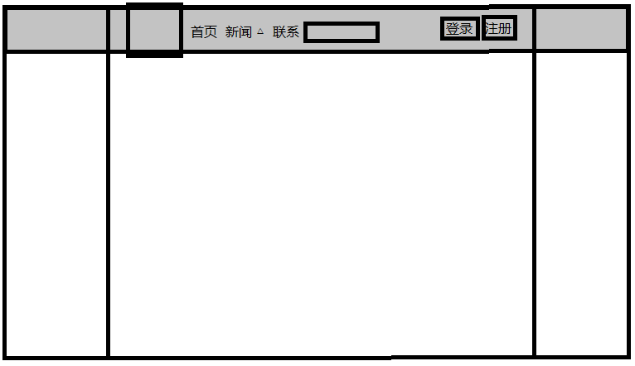
创建自适应的导航栏
特点：当屏幕宽度大于768px，显示导航栏所有内容；小于768px时，导航栏只留下LOGO和折叠控制按钮。
<div class="navbar navbar-default">
<div class="container">
<div class="navbar-header">
<button class="navbar-toggle" data-toggle="collapse" data-target="#...."></button>
<div class="navbar-brand"></div>
</div>
<div class="collapse navbar-collapse" id="...">
....
</div>
</div>
</div>

- Bootstrap提供的jQuery插件——工具提示
<xx data-toggle="tooltip" title="提示信息" data-placement=" left / right / top / bottom">
同时还必须执行：
$('[data-toggle=tooltip]').tooltip( );

- Bootstrap提供的jQuery插件——弹出框
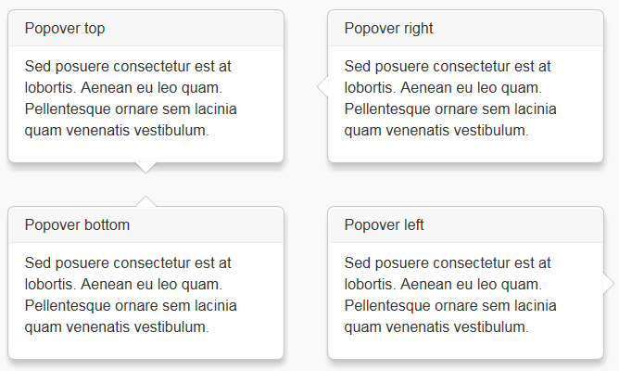
<xx data-toggle="popover" title="弹出框标题" data-content="弹出的内容" data-placement="left / right / top / bottom" data-trigger="click / hover / focus">
同时需要再添加：
$('[data-toggle=popover]').popover( );
提示：弹出框默认只允许出现文字，不允许出现HTML元素；可以修改popover的html属性为true：
<xx data-html="true"></xx> 或者
$(...).popover( { html: true, trigger: 'hover' } );
面试题：前端的XSS攻击是怎么回事？

5.Bootstrap提供的jQuery插件——模态对话框(Modal Dialog)
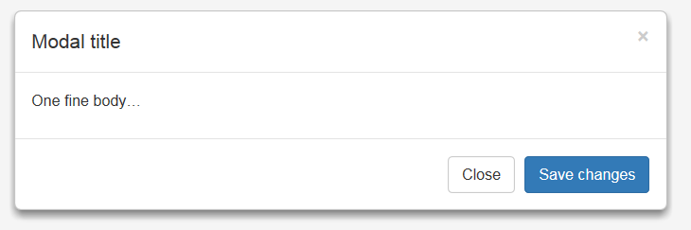
模态对话框的完整结构——直接作为body的最后的子元素即可
<div class="modal"> <!--提供半透明的遮罩层-->
<div class="modal-dialog"> <!--为模态框进行定位-->
<div class="modal-content"> <!--包裹所有的内容，定义对话框的边框、背景色等-->
<div class="modal-header"></div>
<div class="modal-body"></div>
<div class="modal-footer"></div>
</div>
</div>
</div>
提示：模态对话框在.modal-body中可以使用 .container-fluid > .row > col-*-* 进行布局。

作业：
（1）完成“导航栏中有登录和注册按钮，点击可以实现登录和注册，注册后在导航栏显示‘欢迎回来：XXX’ ”；
（2）打开 http://www.bootcss.com 在首页的“Bootstrap实例”中找一个比较简单网站加以模仿

